VBA使用笔记

选中VBA中的方法，单击F1可以搜索该方法的帮助。

在视图的立即窗口总可以调出立即窗口，立即窗口可以用来调试代码，立即框中数据？+语句效果等同于print + 语句 均输出代码的执行结果

VBA代码调试框中，ctrl+j表示方法或者变量的补全

**Application.ScreenUpdating = False**

**相应的代码，在代码执行期间，excel的数据不发生改变**

**Application.ScreenUpdating = True**

Application.DisplayAlerts = False

取消警告对话框

Application.DisplayAlerts = True

* **变量声明**

Dim str As String * 10

也可以简写成

Dim str$

Option Explicit //强制声明变量说明

变量还可以如下方式进行声明：

Public 变量 As 类型

Private 变量 As 类型

Static 变量 As 类型

常量的命名为：

Const 变量名称 As 类型

数组定义：

Dim 数组名 (a To b) As 类型 //数组其实索引为1，而不是0

Dim 数组名 (a To b, c To d) As 类型 //二维数组

声明动态数据(前提是不知道数组的大小)

Dim 数组名 () As 类型

然后使用

Redim数组名 (a To b) As 类型 //重新定义数组大小

变量之间的区别如下：

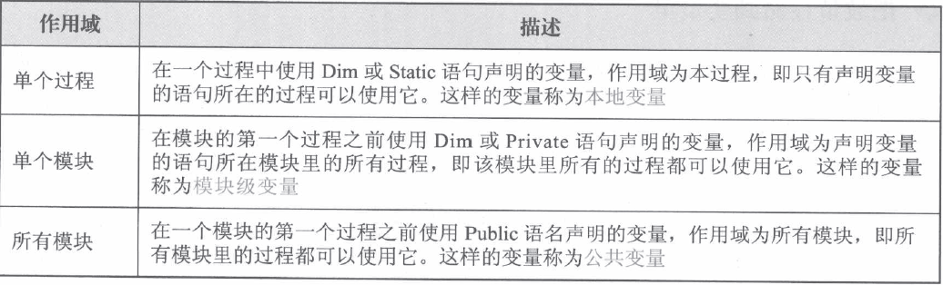

对变量赋值时使用：

Let(可以省略) 变量 = 变量值

对对象赋值时使用：

Set(不可以省略) 变量 = 对象值

UBound可以返回数组的最大索引UBound(arr)//反馈数组的最大索引

LBound可以返回数组的最小索引LBound(arr)//反馈数组的最小索引

Chr(13) //换行

Join(arr, “@”) //可以将数组和@进行串接，使用&符号也可以进行串接

**使用Like进行模糊**

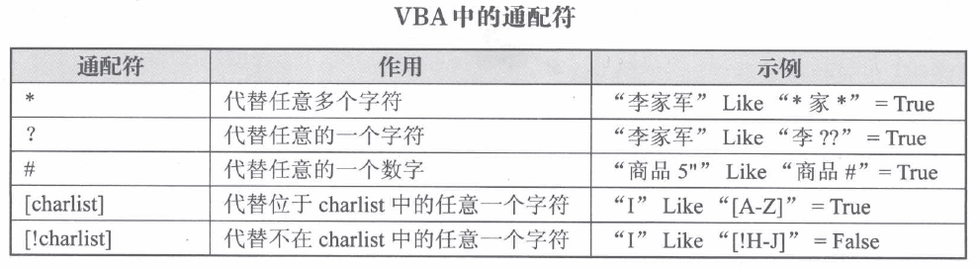

在代码窗口输入vba.可以提示系统自带的方法

IF的用法：

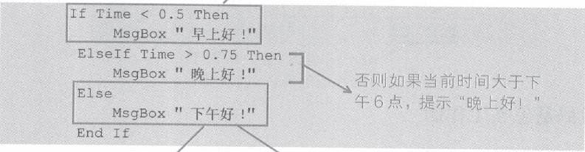

Case的用法：

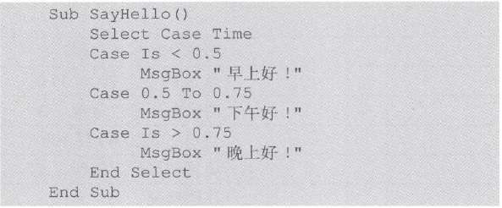

For的用法：

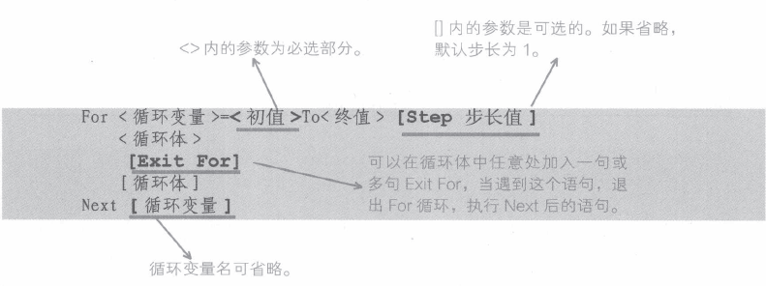

For each的用法：

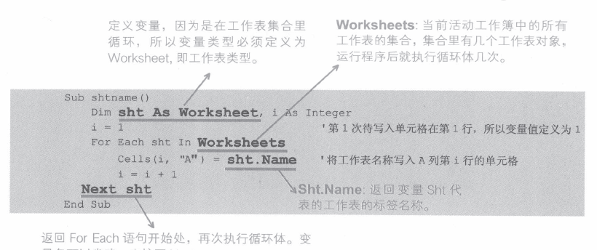

Do While用法：

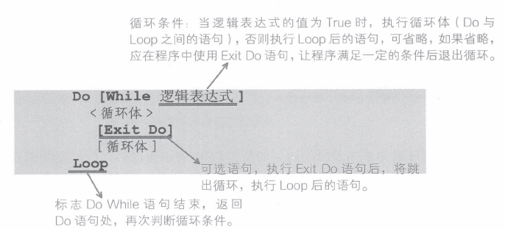

Do Unitil用法：

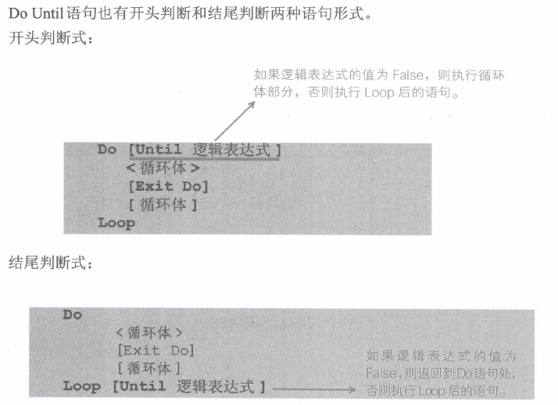

With语句的使用：

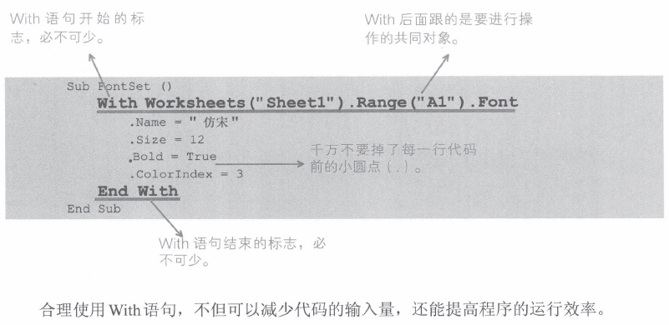

**代码规范化：**

使用_可以将一行代码写成多行

使用:可以将多行代码写成一行

Vba中使用单引号或者Rem进行注释

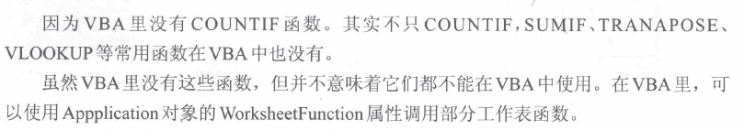

Application.WorksheetFuncion.CountIf()